Diagrammtypen im Überblick
Beispiele und Anwendungsfälle für die wichtigsten Visualisierungsformen

1 Kategorienvergleich

1.1 Balkendiagramm (Bar Chart)
Der Standard für den Vergleich eines Messwerts über Kategorien. Nach Wert sortieren, sofern die Reihenfolge keine eigene Bedeutung trägt. Bei langen Beschriftungen horizontale Balken verwenden.
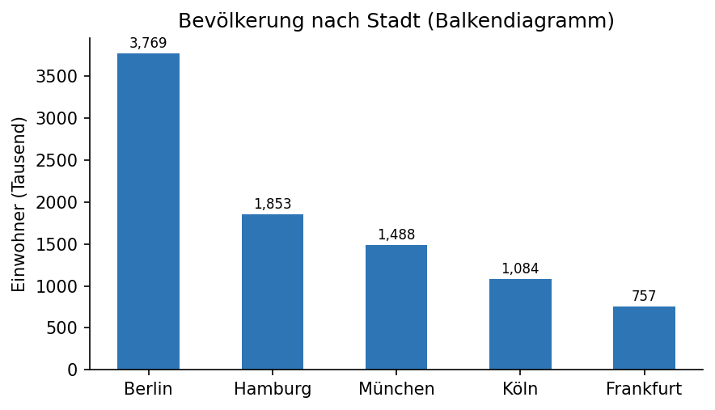
💡 Tipp: Balken immer bei null beginnen lassen – ansonsten wirken Unterschiede verfälschend groß.

1.2 Gruppiertes Balkendiagramm (Grouped Bar Chart)
Vergleich mehrerer Metriken nebeneinander. Gut lesbar bis ca. 3–4 Gruppen. Darüber hinaus besser Small Multiples verwenden.
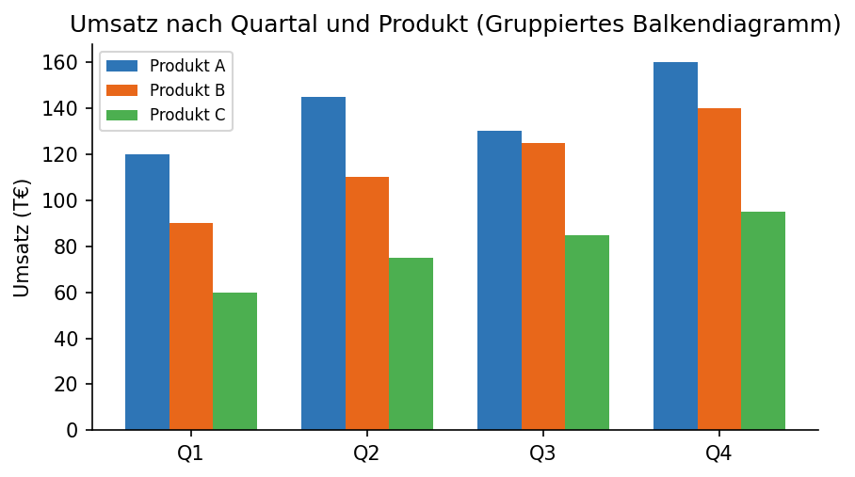
💡 Tipp: Mehr als 4 Gruppen pro Kategorie überfordern das Auge – dann Diagramme aufteilen.

1.3 Punktdiagramm (Dot Plot)
Ähnlich wie ein Balkendiagramm, aber ohne die Anforderung, bei null zu beginnen. Besonders geeignet, wenn Werte über einen weiten Bereich gestreut sind oder Vorher-/Nachher-Vergleiche gezeigt werden sollen.
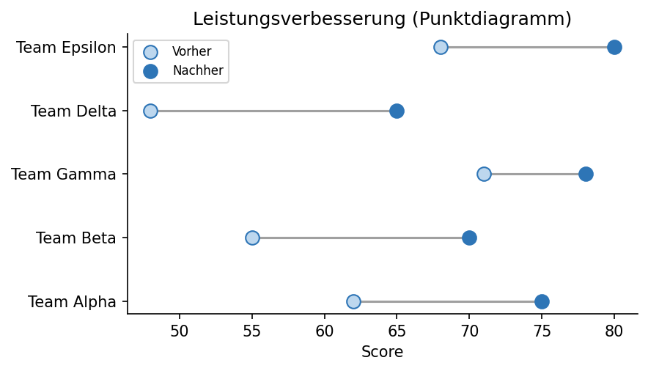
💡 Tipp: Verbindungslinien zwischen den Punkten zeigen die Richtung der Veränderung klar auf.

2 Zeitliche Verläufe (Trend Over Time)

2.1 Liniendiagramm (Line Chart)
Der Standard für Zeitreihen. Die verbindende Linie impliziert, dass sich die Variable zwischen den Messpunkten kontinuierlich verändert hat. Nur verwenden, wenn Datenpunkte zeitlich geordnet sind.
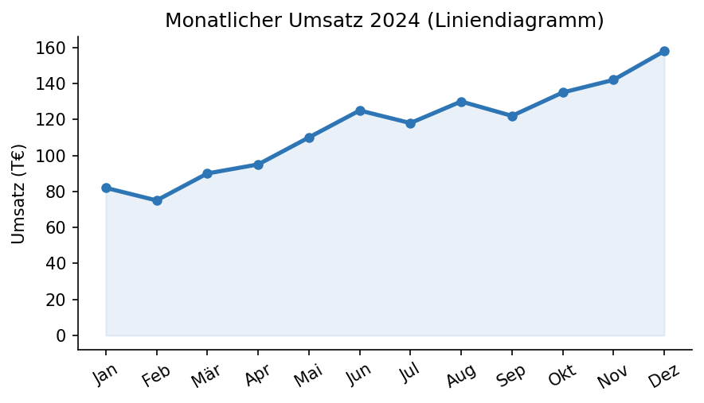
💡 Tipp: Nicht zu viele Linien in ein Diagramm – ab 4–5 Linien besser Small Multiples nutzen.

2.2 Flächendiagramm (Area Chart)
Ein Liniendiagramm mit gefüllter Fläche unterhalb der Linie. Gut geeignet für kumulative Größen. Gestapelte Varianten mit mehr als 2–3 Reihen vermeiden – untere Schichten werden schwer lesbar.
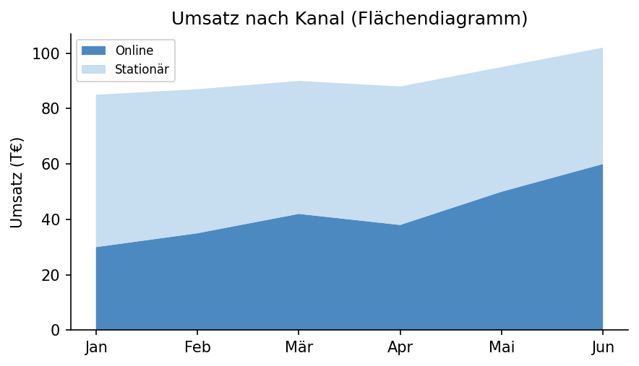
💡 Tipp: Gestapelte Flächen eignen sich nur dann, wenn die Gesamtgröße ebenfalls relevant ist.

2.3 Sparklines
Winzige Liniendiagramme, eingebettet in Tabellen oder Dashboards. Zeigen Richtung, keine Details. Gut zum schnellen Scannen vieler Trends gleichzeitig.
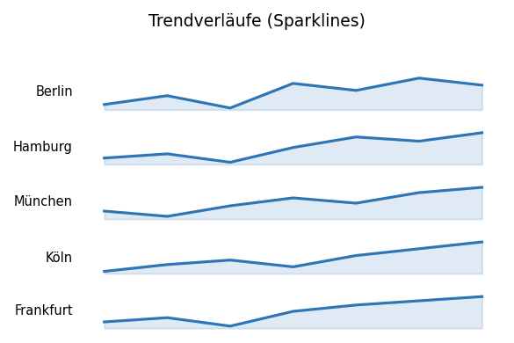
💡 Tipp: Sparklines sind auf einen Blick gedacht – keine Achsenbeschriftungen, keine Legenden.

3 Verteilung (Distribution)

3.1 Histogramm (Histogram)
Verteilung einer kontinuierlichen Variablen. Die Klassenbreite (Bin-Größe) ist entscheidend: Verschiedene Breiten ausprobieren, bevor man sich festlegt. Kein Balkendiagramm – Balken sind kontinuierlich, keine Kategorien.
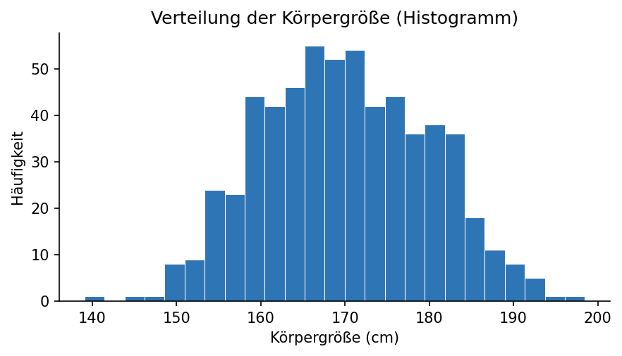
💡 Tipp: Zu wenig Klassen verbergen die Form; zu viele erzeugen Rauschen. Meist 15–30 Klassen testen.

3.2 Boxplot (Box Plot)
Zeigt Median, Quartile und Ausreißer. Nützlich für den Vergleich von Verteilungen über Gruppen. Einschränkung: Versteckt die Form. Zwei sehr unterschiedliche Verteilungen können identische Boxplots erzeugen.
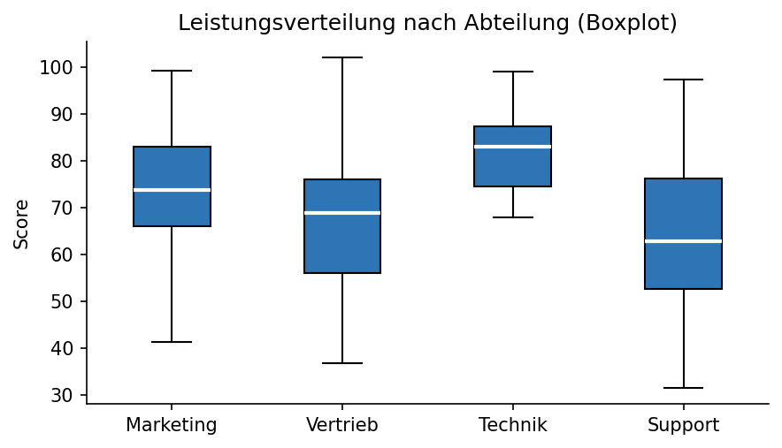
💡 Tipp: Boxplots immer zusammen mit einem Jitterplot oder Violin-Plot zeigen, wenn die Form wichtig ist.

3.3 Jitterplot (Strip Plot / Jitter Plot)
Zeigt jeden einzelnen Datenpunkt. Ideal für kleine bis mittlere Datensätze (unter ca. 500 Punkte). Macht sichtbar, was Boxplots verbergen: Cluster, Lücken, echte Ausreißer.
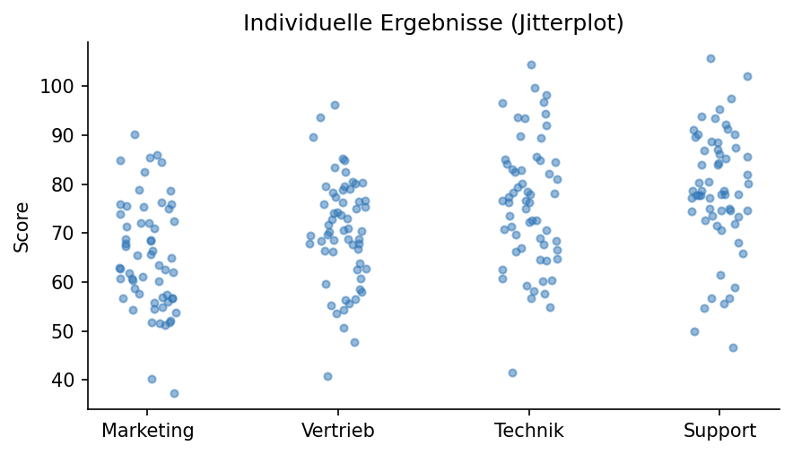
💡 Tipp: Leichtes horizontales Rauschen (Jitter) verhindert, dass Punkte übereinander liegen.

4 Beziehungen zwischen Variablen (Relationships)

4.1 Streudiagramm (Scatter Plot)
Das beste Werkzeug zum Aufzeigen von Korrelation, Ausreißern und Clustern. Jeder Punkt ist eine Beobachtung. Eine Trendlinie zeigt die Richtung. Farbe oder Größe kann eine dritte Variable kodieren.
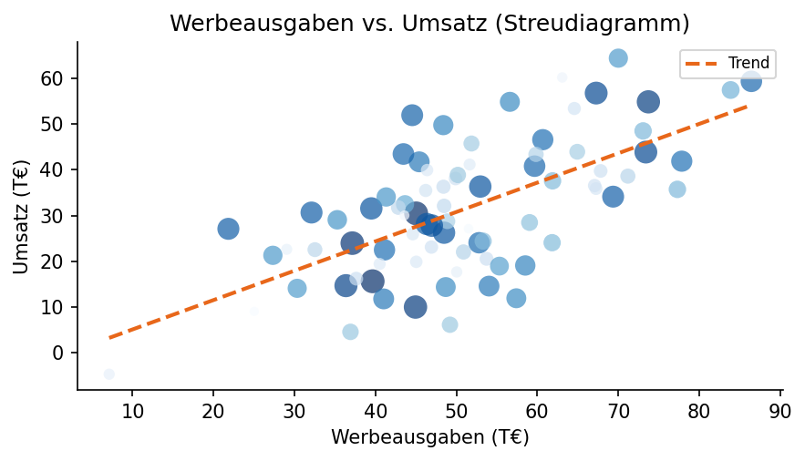
💡 Tipp: Kausalität nicht aus Korrelation ableiten – das Streudiagramm zeigt nur den Zusammenhang.

4.2 Heatmap
Werte in einer Matrix, kodiert als Farbe. Gut für Korrelationsmatrizen, Kalenderansichten und paarweise Vergleichstabellen. Erfordert eine sorgfältig gewählte Farbskala.
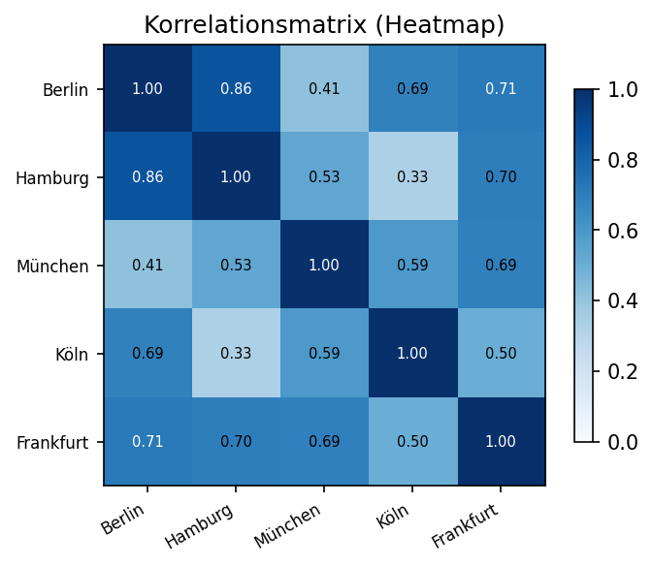
💡 Tipp: Immer eine Legende mit klarer Skala hinzufügen – Farbe allein reicht nicht für genaue Ablesbarkeit.

5 Anteile und Zusammensetzung (Composition)

5.1 Gestapeltes Balkendiagramm (Stacked Bar Chart)
Zeigt, wie Teile ein Ganzes über Kategorien hinweg bilden. Das unterste Segment ist gut vergleichbar (es hat eine gemeinsame Basislinie). Alle anderen Segmente sind schwer vergleichbar, da die Basislinie verschoben ist. Maximal 3–4 Segmente empfohlen.
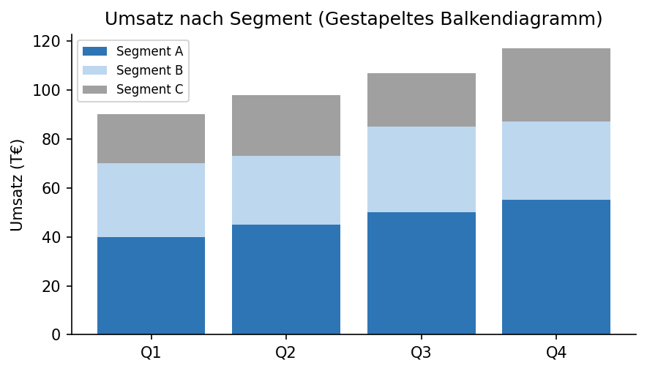
💡 Tipp: Wenn der Anteil und nicht der Absolutwert wichtig ist, gestapelte 100%-Balken verwenden.

5.2 Wasserfalldiagramm (Waterfall Chart)
Zeigt, wie ein Ausgangswert über eine Reihe von Veränderungen zu einem Endwert führt. Natürlich für Finanzanalysen: „Was hat die Umsatzveränderung dieses Quartals verursacht?"
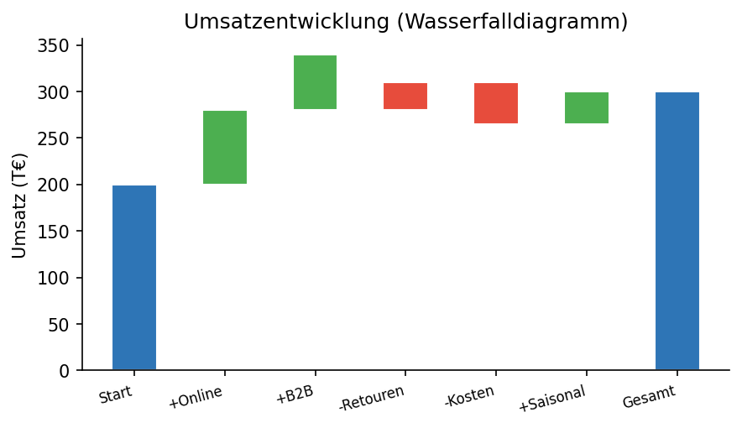
💡 Tipp: Negative Änderungen rot und positive grün markieren, um die Richtung sofort erkennbar zu machen.

5.3 Bullet Chart
Ein kompaktes Balkendiagramm, das einen primären Messwert, einen Benchmark und qualitative Leistungsbereiche (schlecht / akzeptabel / gut) zeigt. Enthält mehr Information als ein Tachometer oder Gauge mit weniger visuellem Lärm.
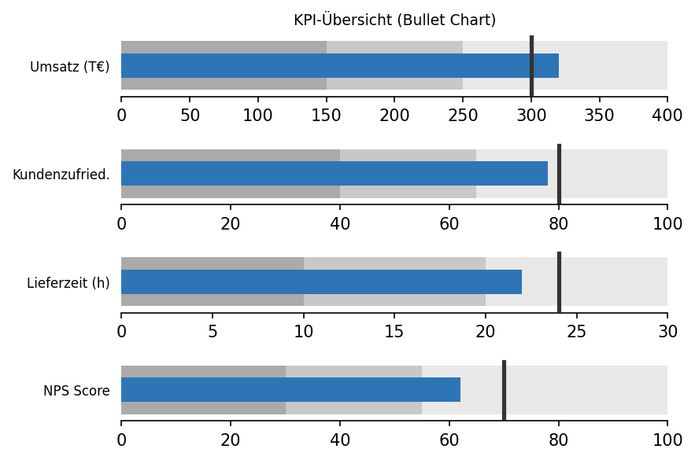
💡 Tipp: Bullet Charts sind ideal für Dashboards – mehrere KPIs lassen sich kompakt nebeneinander darstellen.
Alle Diagramme zeigen Beispieldaten. Erstellt mit Matplotlib & docx-js.

